【团队名称】
扬帆
【团队Logo】
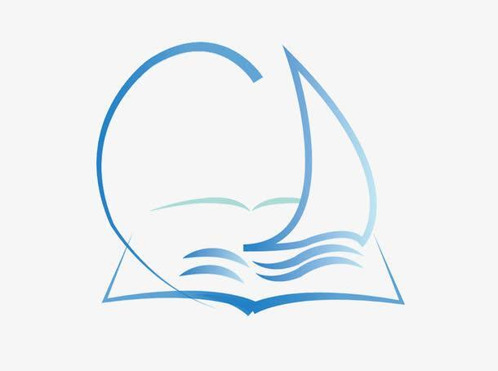

扬帆团队创建报告

一、团队说明

团队名称： 扬帆
中文寓意： “扬帆”寓意扬帆起航，标志着我们这个团队在整个项目开发过程中不畏艰难，勇往直前。
团队宣言： 高效运作，配合默契，精英团队，活力无限

团队Logo：
Logo寓意说明：首先整体的下方是一本书，寓意着我们整个团队是运用自己所学的知识来完成整个项目，在书的上面是一个船的形状，寓意着整个团队徜徉在知识的海洋， 引领着我们前进的方向。
二、团队结构：
1、团队模式：Scrum团队
2、成员组成和说明
姓名 | 角色 | 联系方式 | 特点说明
高松琪 | 项目经理 | 19891366991 | 沉着冷静，善于沟通，交际能力强
樊亦星 | 产品经理 | 18792473152 | 想法多样，积极努力，有一些演讲能力
苏云逸 | 技术总监 | 13679110658 | 沉着冷静，认真努力，积极向上
田发泉 | 组员 | 18091533803 | 幽默，交际能力强，不畏难
范爽爽 | 组员 | 18791004409 | 思维拓展能力强，不畏难，善规划
刘晶 | 组员 | 15686716873 | 乐观，遇到困难能积极解决，考虑全面，能主动寻求帮助

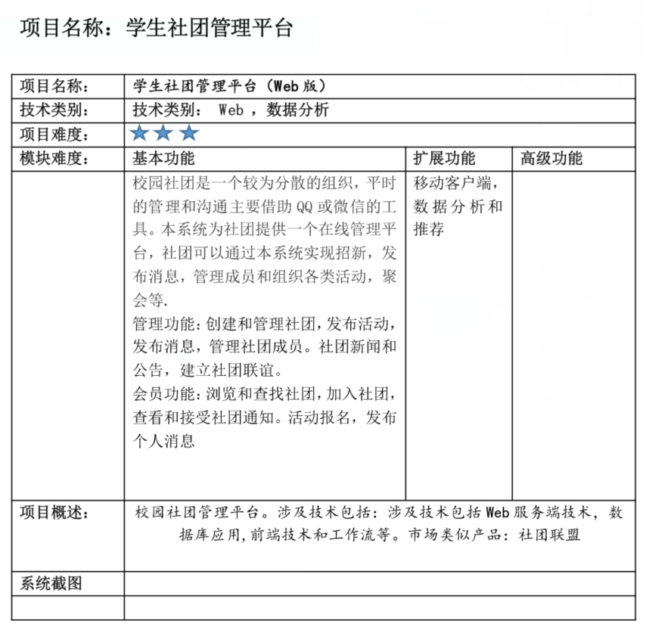
2020年12月28日

